**北 京 林 业 大 学**

**2017学年—2018学年第 二 学期 Linux应用实验报告书**

专 业： 计算机科学与技术(创新实验班) 班 级： 计创16

姓 名： 陈楠 学 号： 161002107

实验地点： 计算中心N09 任课教师： 李群

实验题目： Linux网络服务器配置

实验环境： Linux操作系统

实验目的、实现内容、实验结果及结论分析等：

一．实验目的：

1. 掌握Bind DNS服务配置过程，熟悉Bind DNS服务配置文件；

2. 掌握Apache服务器配置过程，熟悉httpd服务配置文件；

3. 掌握vsftpd FTP服务的配置，熟悉vsftp服务配置文件。

二．实验内容：

1. DNS服务器的配置

(1) 查询BIND软件；

(2) 备份DNS服务器配置文件；

(3) 用编辑器打开配置文件named.conf；

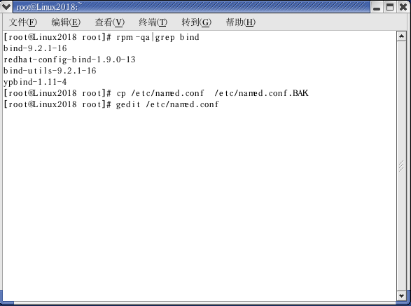

(4) 在named.conf文件中添加正向区域和反向区域；

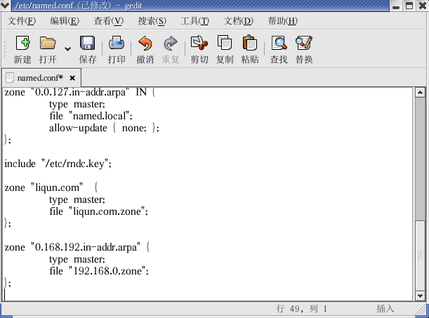

(5) 编辑正向解析文件liqun.com.zone;

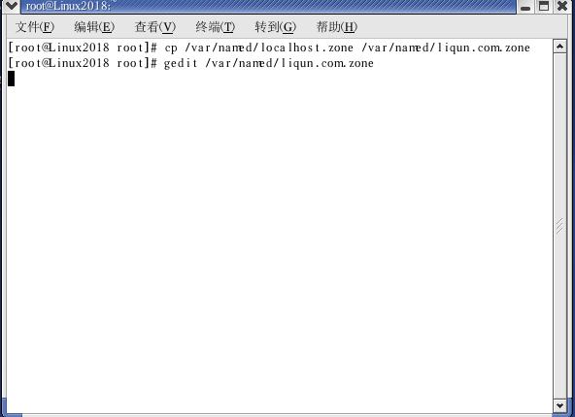

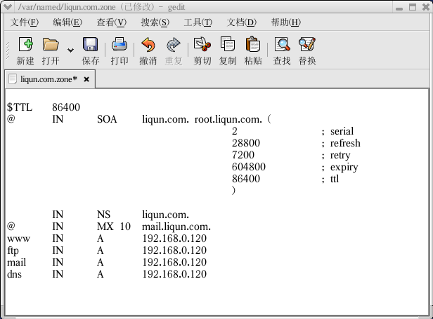

(6) 编辑反向解析文件192.168.0.zone;

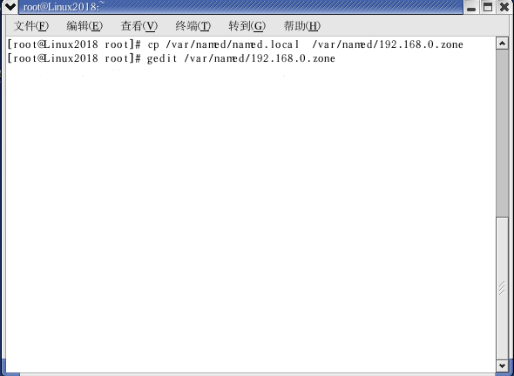

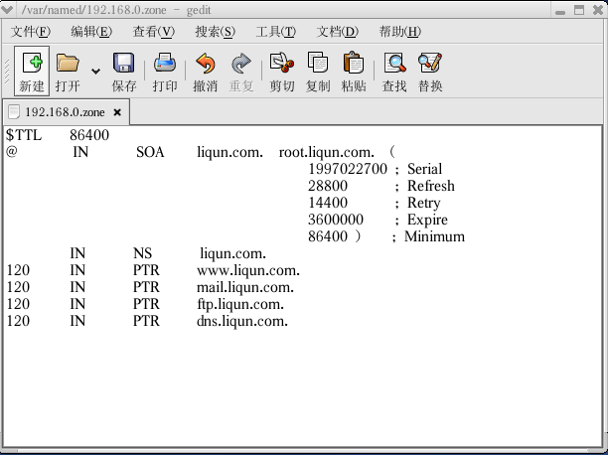

(7) 启动DNS服务;

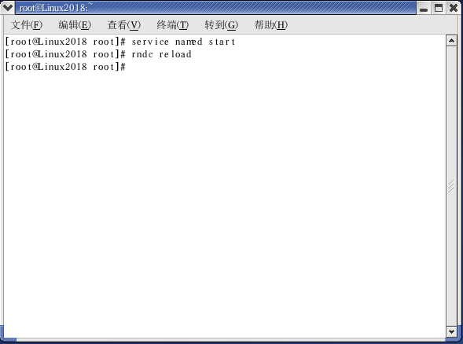

(8) 对DNS服务器进行测试;

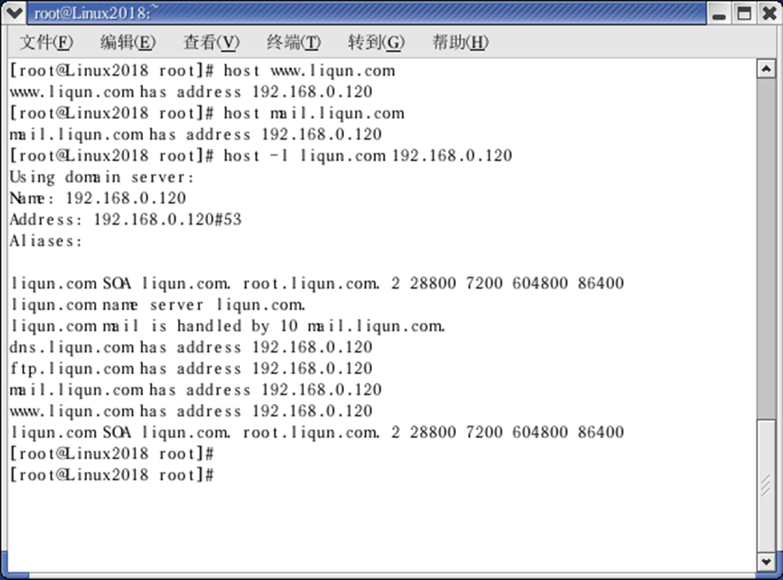

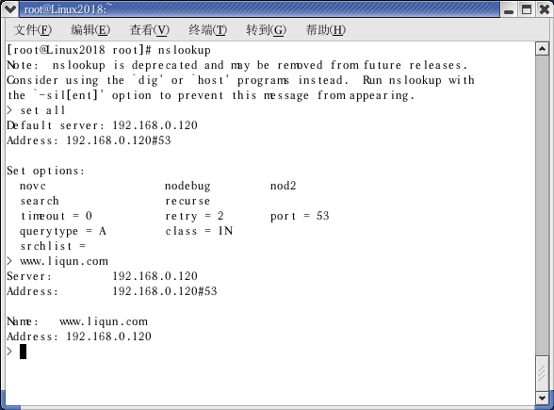

(9) 对反向区域进行测试;

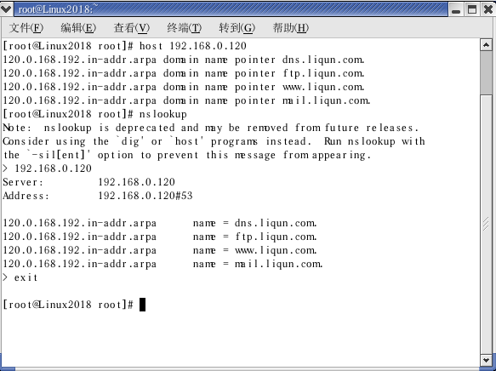

(10) 在Linux客户机上进行测试。

Linux客户机：

在/etc/resolv.conf里加入2行内容：

　nameserver 192.168.0.120

domain liqun.com

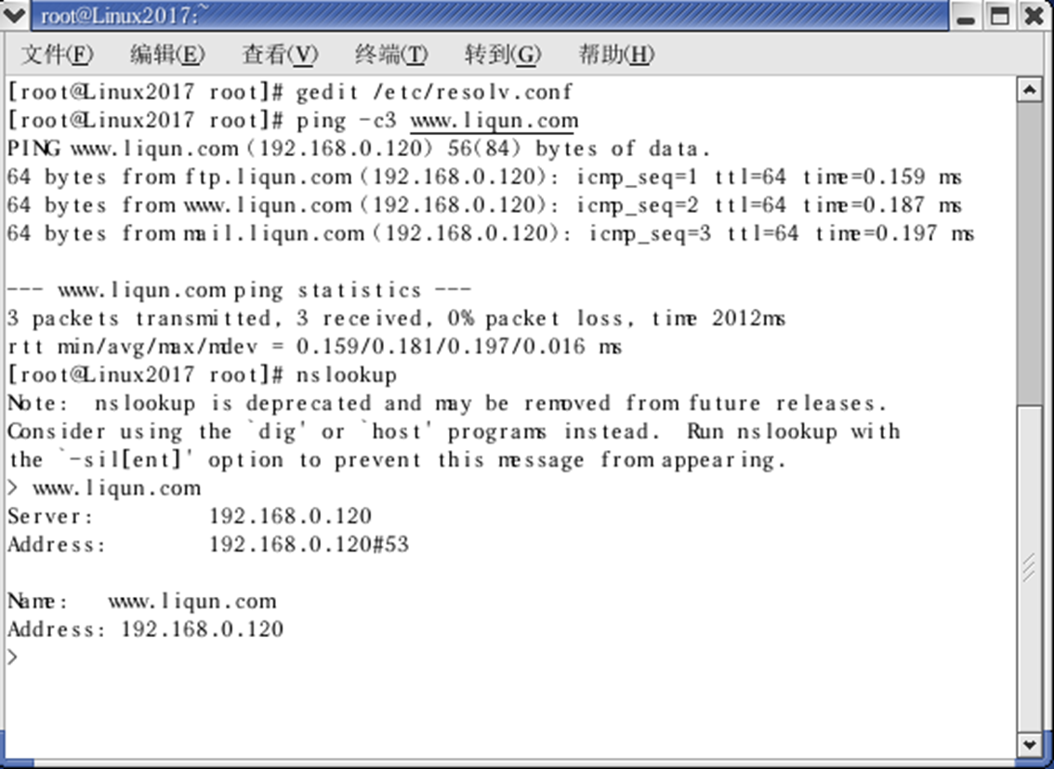

2. WWW服务器的配置

(1) 测试Apache软件是否安装；

(2) 建立文件夹及网页主页文件；

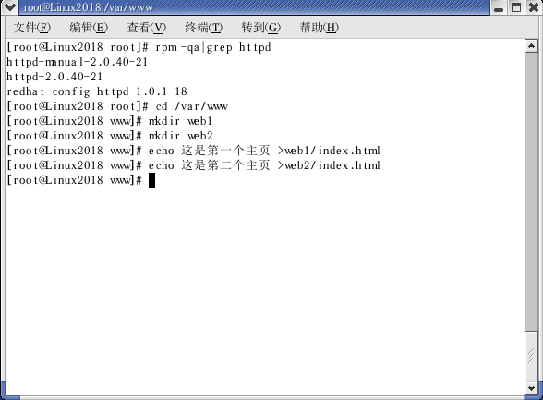

（3）修改配置文件/etc/httpd/conf/httpd.conf

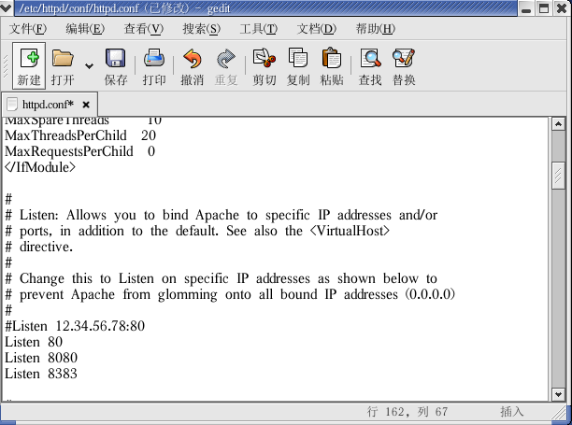

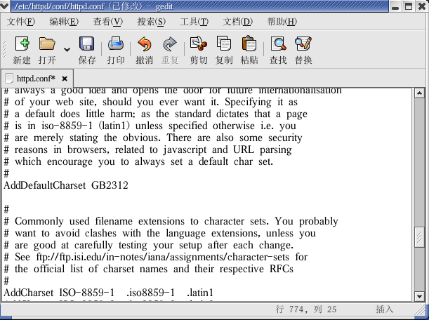

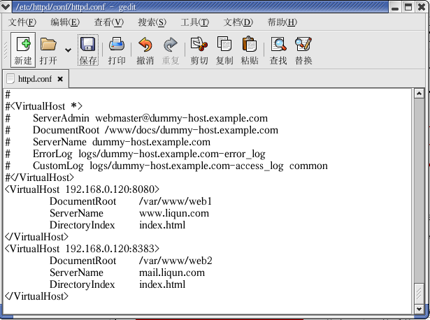

（4）启动DNS和Apache服务；

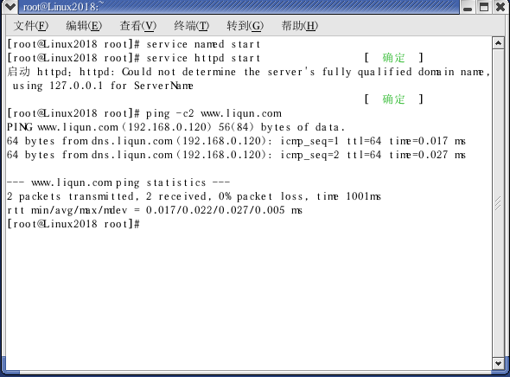

（5）浏览网页（默认情况）；

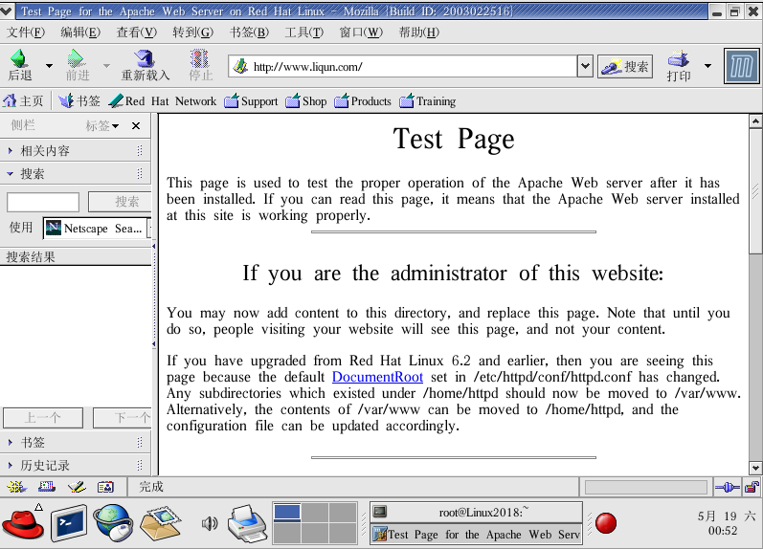

（6）修改网页(文件->编辑页面)；

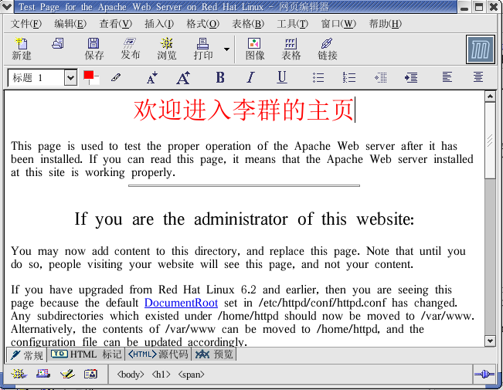

（7）添加主页<title>中的内容（查看->HTML源代码）；

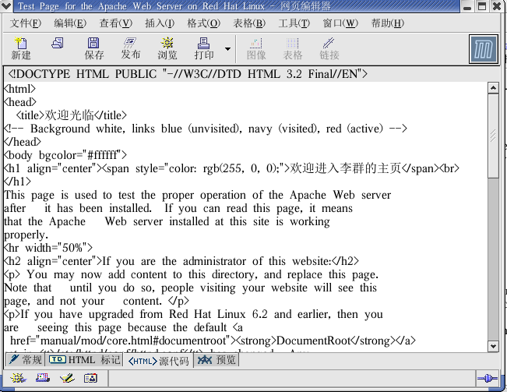

（8）保存修改后的网页（文件->另存为）；

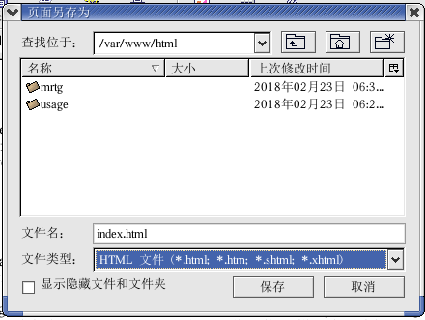

（9）重新载入网页；

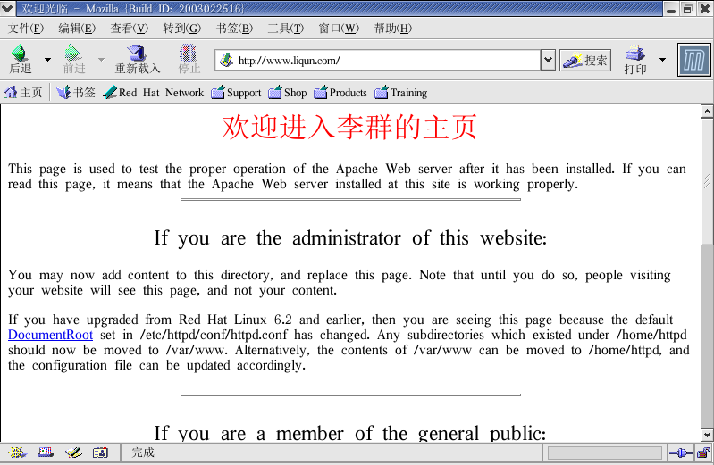

（10）使用虚拟主机浏览。

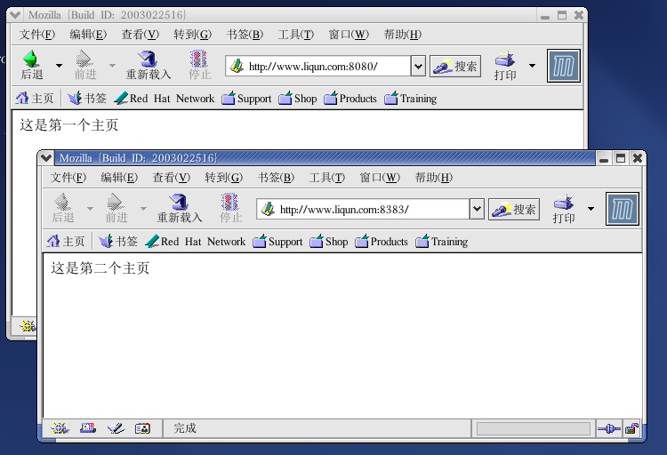

3.配置FTP服务器

（1）Vsftpd软件的查询。

（2）用编辑器打开配置文件vsftpd.conf 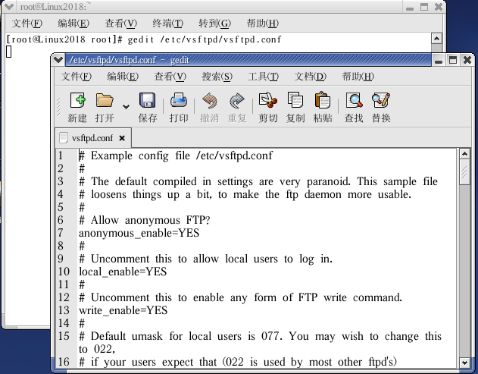

（3）修改配置文件；

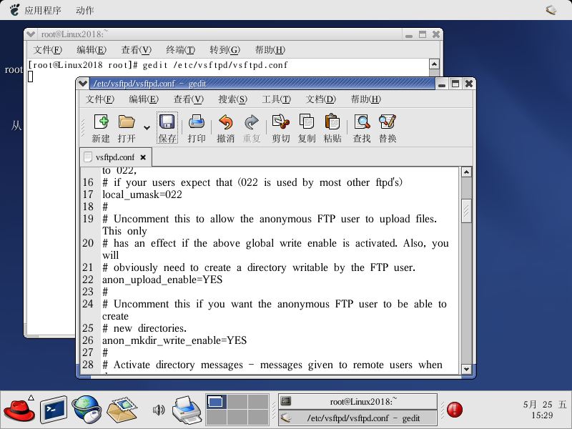

（4）设置默认共享目录的权限；

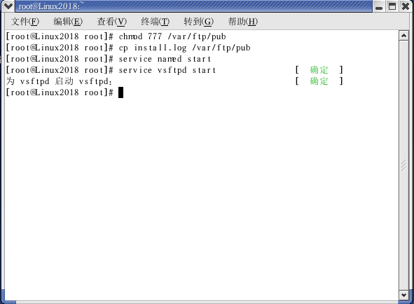

（5）测试VSFTP服务器；

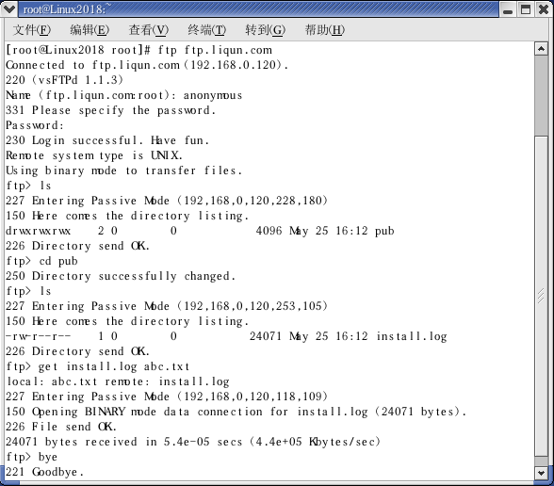

（6）查看root文件夹下的文件；

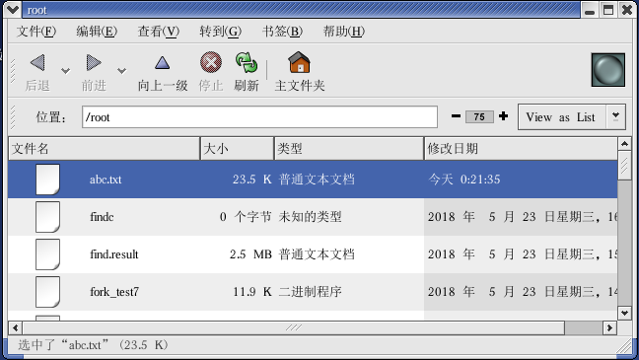

（7）用浏览器进入FTP服务器；

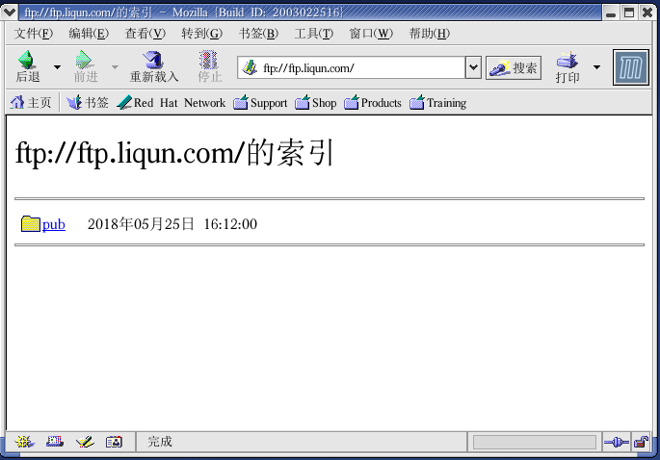

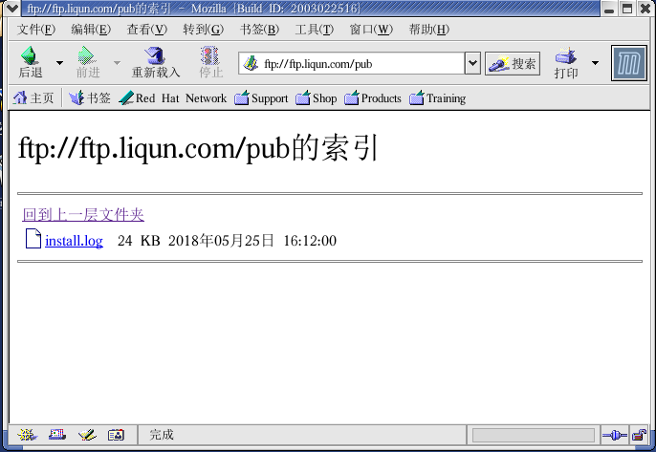

三．实验结果：

1. DNS服务器的配置

(1) 查询BIND软件；

(2) 备份DNS服务器配置文件；



(3) 用编辑器打开配置文件named.conf；

(4) 在named.conf文件中添加正向区域和反向区域；

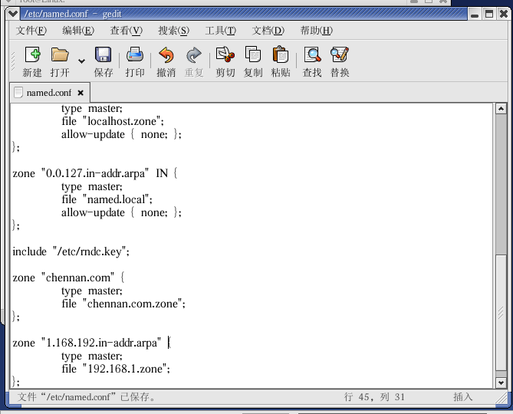

(5) 编辑正向解析文件chennan.com.zone;

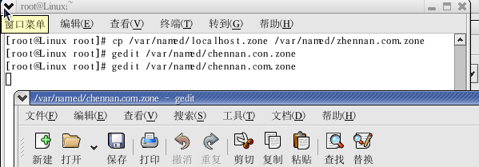

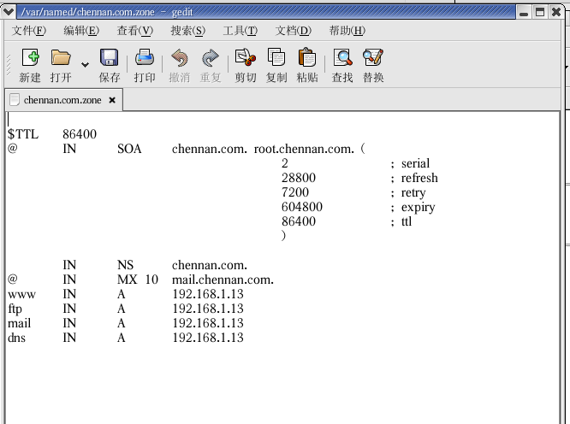

(6) 编辑反向解析文件192.168.1.zone;

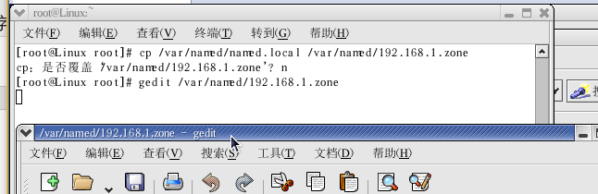

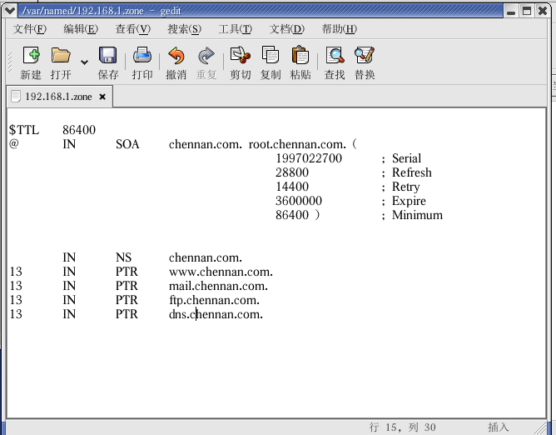

(7) 启动DNS服务;



(8) 对DNS服务器进行测试;

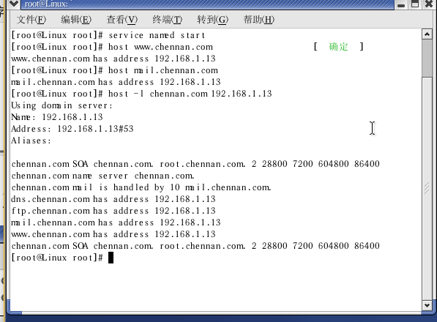

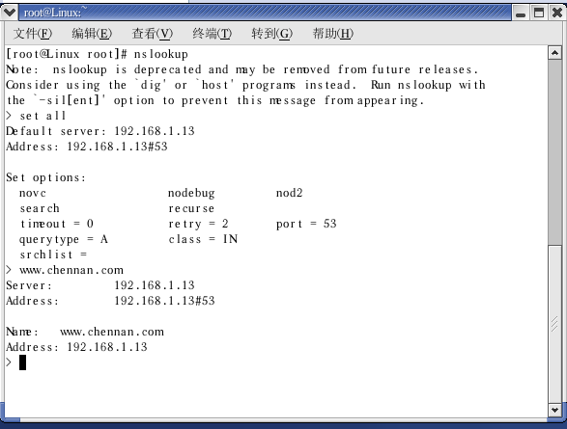

(9) 对反向区域进行测试;

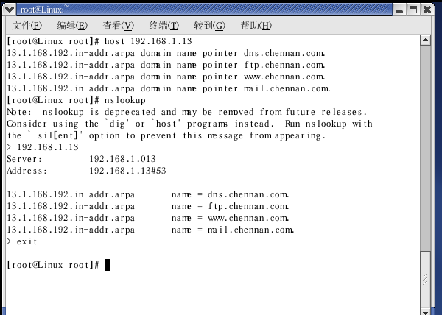

(10) 在Linux客户机上进行测试。

Linux客户机：

在/etc/resolv.conf里加入2行内容：

　nameserver 192.168.1.14

domain chenfeiyang.com

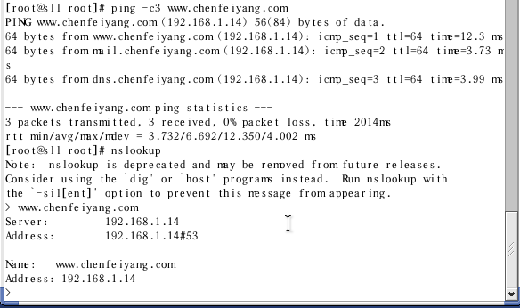

2. WWW服务器的配置

(1) 测试Apache软件是否安装；

(2) 建立文件夹及网页主页文件；

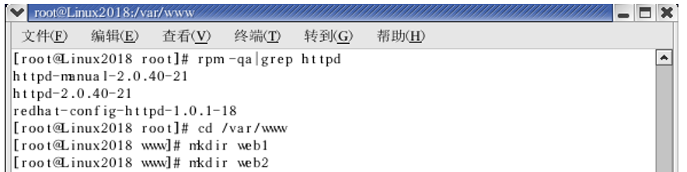



（3）修改配置文件/etc/httpd/conf/httpd.conf





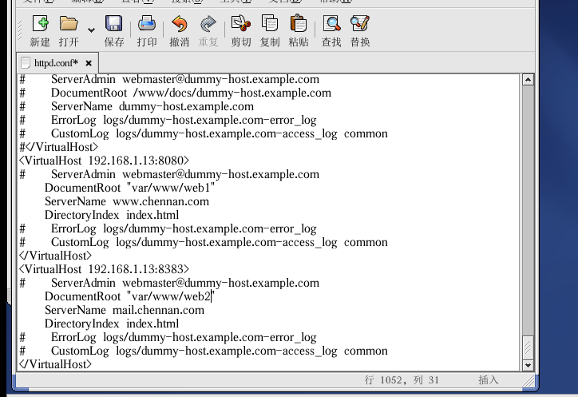

（4）启动DNS和Apache服务；

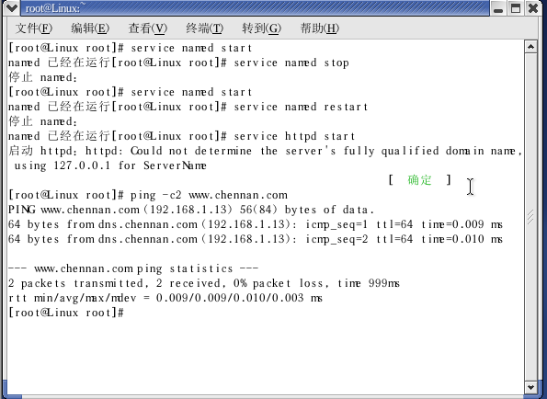

（5）浏览网页（默认情况）；

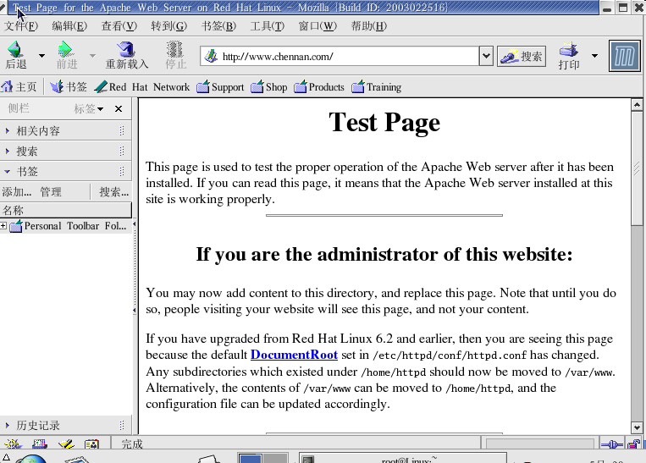

（6）修改网页(文件->编辑页面)；

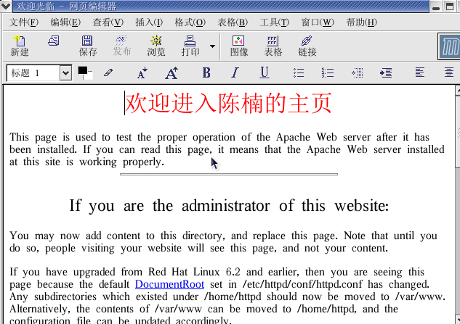

（7）添加主页<title>中的内容（查看->HTML源代码）；

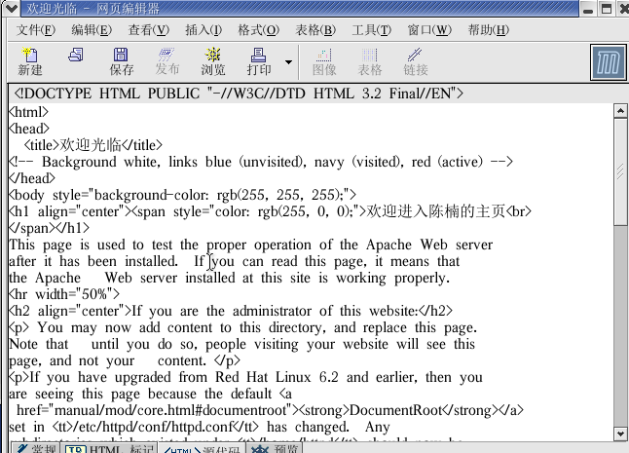

（8）保存修改后的网页（文件->另存为）；



（9）重新载入网页；

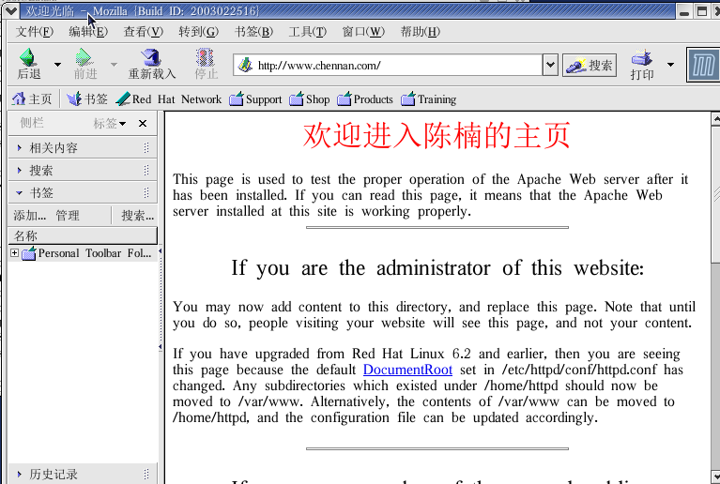

（10）使用虚拟主机浏览。

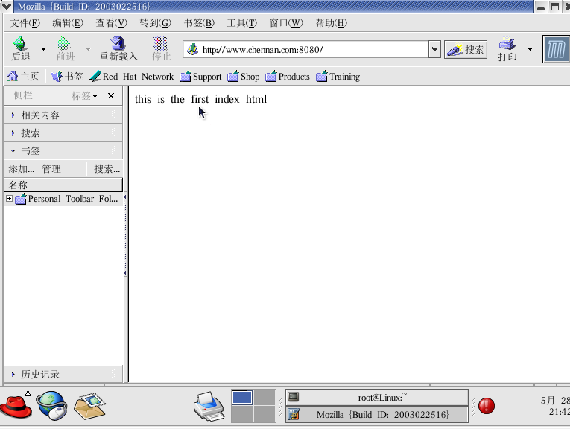

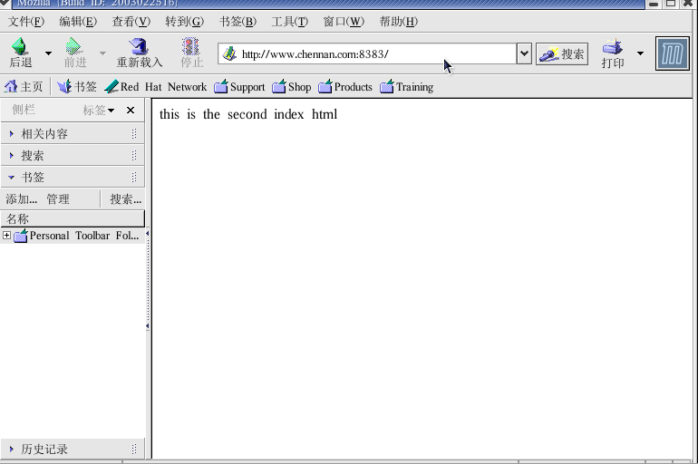

3.配置FTP服务器

（1）Vsftpd软件的查询。

（2）用编辑器打开配置文件vsftpd.conf 

（3）修改配置文件；



（4）设置默认共享目录的权限；

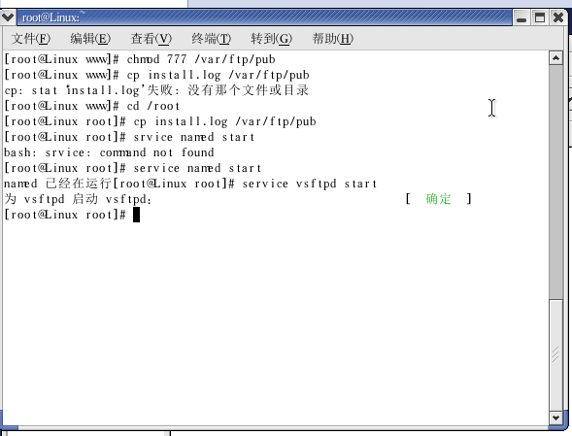

（5）测试VSFTP服务器；

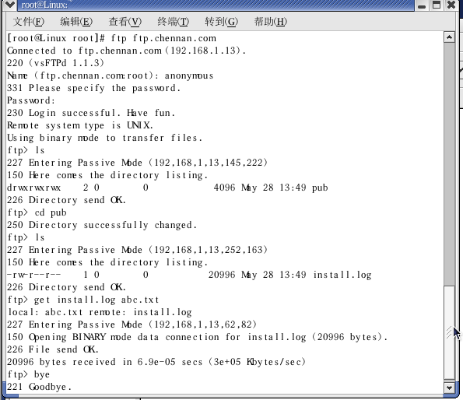

（6）查看root文件夹下的文件；

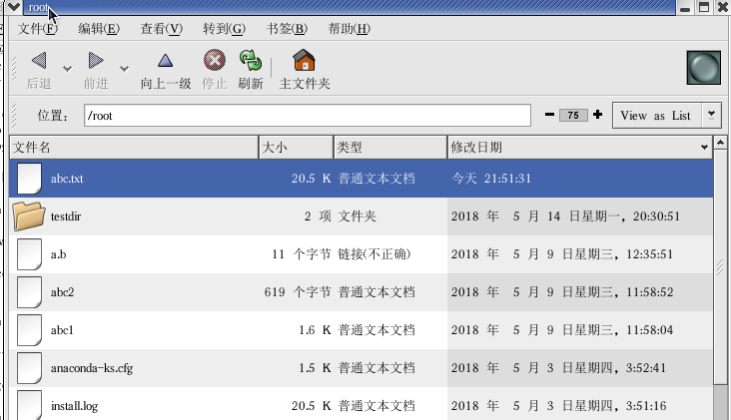

（7）用浏览器进入FTP服务器；

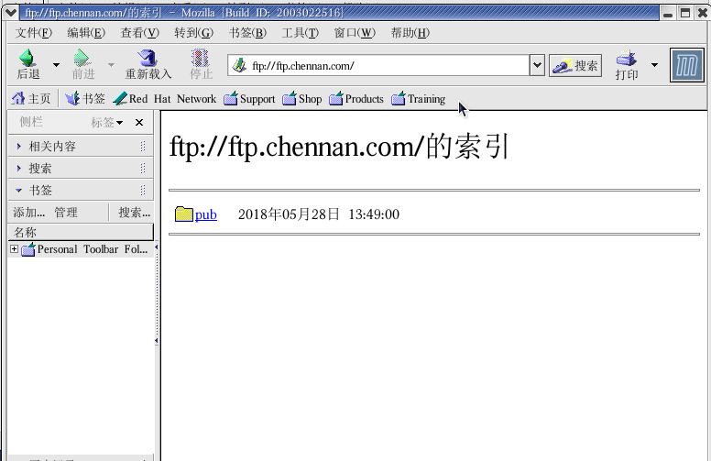

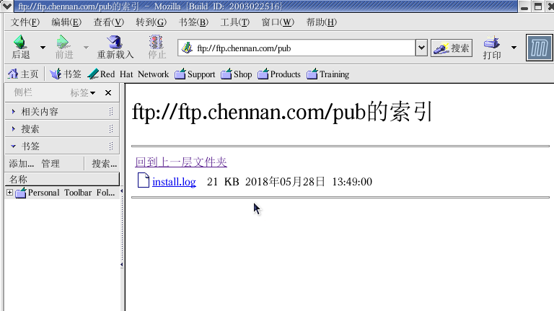

四．结论分析：

通过本次Linux网络服务器配置实验，我对Linux下的网络服务器配置有了更加深入地理解。掌握了Bind DNS服务配置过程，并且熟悉了Bind DNS服务配置文件；掌握了Apache服务器配置过程，并且熟悉了httpd服务配置文件；掌握了vsftpd FTP服务的配置，并且熟悉了vsftp服务配置文件。

在本次实验中，我认为认真与仔细是最重要的，实验的各个步骤老师都有仔细地讲解过，所以难度不是阻碍实验成功完成的最大难题，不认真、不仔细才是。在实验过程中，要配置很多文件，很可能因为少打一个字符比如曾经强调过的chennan.com. 中最后面的’. ’，就导致实验无法成功，并且这种问题在后面的检查中还很难发现，所以我认为，仔细与认真是这项实验中最应该注意的地方。

完成实验并不是唯一的目的，在实验中学到知识也是，要想更好的掌握Linux网络服务器配置的相关内容，还需要我们在课下更加努力的学习。